Решаем каждое неравенство отдельно
.

.

Находим общее решение.
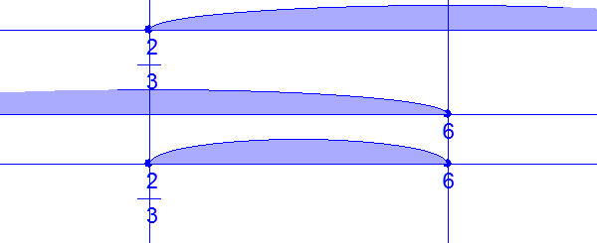
ответ: .

